今日动态

2023.10.11 周三 晴

记录人：姜娜

**※一日活动篇**

◎今日来园人数：19人，4人缺勤。

◎早点：牛奶、腰果、饼干。

◎午餐：扬州炒饭、仔排玉米莲藕汤。

◎水果：猕猴桃、小番茄。

◎午点：银耳雪梨羹、猪猪包。

|  |  |  |  |  |  |  |
| --- | --- | --- | --- | --- | --- | --- |
| **姓名** | 打招呼 | 自主放物品 | 午饭情况 | 午睡情况 | 午点情况 | 大便情况 |
| 高昀棋 | ☆ | ☆ | ☆ | ☆ | ☆ |  |
| 陈琬儿 | ☆ | ☆ | ☆ | ☆ | ☆ | 下1 |
| 秦初曈 | ☆ | ☆ | ☆ | ☆ | ☆ |  |
| 曹钰欣 | ☆ | ☆ | ☆ | ☆ | ☆ |  |
| 余思纯 | ☆ | ☆ | ☆ | ☆ | ☆ |  |
| 张榕汐 | ☆ | ☆ | ☆ | ☆ | ☆ |  |
| 陆亦萱 | ☆ | ☆ | ☆ | ☆ | ☆ |  |
| 陈欣尹 | ☆ | ☆ | ☆添饭 | ☆ | ☆ |  |
| 陈诗羽 | ☆主动打招呼 | ☆ | ☆添饭 | ☆ | ☆ |  |
| 张子瑶 | ☆ | ☆ | ☆ | ☆ | ☆ |  |
| 陈佳奕 | ☆主动打招呼 | ☆ | ☆ | ☆ | ☆ |  |
| 蒋芊冉 | ☆ | ☆ | ☆ | ☆ | ☆ |  |
| 朱舒窈 | 请假 | 请假 | 请假 | 请假 | 请假 |  |
| 陈舒然 | 请假 | 请假 | 请假 | 请假 | 请假 |  |
| 秦昊吕 | 请假 | 请假 | 请假 | 请假 | 请假 |  |
| 刘一航 | ☆ | ☆ | ☆ | ☆ | ☆ |  |
| 万靖炘 | ☆ | ☆ | ☆ | ☆ | ☆ |  |
| 巢惟燚 | 请假 | 请假 | 请假 | 请假 | 请假 |  |
| 陆奕果 | ☆ | ☆ | ☆ | ☆ | ☆ |  |
| 沈梓诺 | ☆ | ☆ | ☆ | ☆ | ☆ |  |
| 陈杭昱 | ☆主动打招呼 | ☆ | ☆ | ☆ | ☆ |  |
| 蒋一帆 | ☆ | ☆ | ☆ | ☆ | ☆ |  |
| 陈宥和 | ☆ | ☆ | ☆ | ☆ | ☆ |  |

打招呼：能在老师提醒下或主动和老师打招呼☆

自主放物品：能够将水杯放在水杯架上，把物品摆放在抽屉里☆

午饭情况：能够独立把饭菜吃完☆

午睡情况：能够在1点前入睡☆

午点情况：能够独立把午点吃完☆

**※区域游戏篇**

|  |  |
| --- | --- |
| /Users/nana/Desktop/IMG_5399.JPGIMG_5399 | 角色区：6人  图书角：2人  科学区：6人  美工区：1人  地面建构区：2人  桌面建构区：2人 |
| /Users/nana/Desktop/IMG_5405.JPGIMG_5405  /Users/nana/Desktop/IMG_5400.JPGIMG_5400 |  |
| 地面建构区  陈佳奕、陈杭昱在搭建动物园。 | 桌面建构区  陆奕果、陈琬儿在拼小汽车。 |
| /Users/nana/Desktop/IMG_5409.JPGIMG_5409 | /Users/nana/Desktop/IMG_5410.JPGIMG_5410 |
| 角色区：  陆亦萱、蒋一帆、陈诗羽在娃娃厨房烧饭；陈欣尹在喂小动物吃面条；曹钰欣、张榕汐在喂小动物吃水果。 | |

**※集体活动篇**

语言：小路

《小路》是一则有趣，富有童话色彩的故事，主要讲述了秋天林间的小路上铺满树叶，不同的动物经过，发出不同声响的故事。故事中生动形象、憨态可掬的动物们能深深吸引孩子们的关注，而小动物们走过小路发出的声音以及动作神态，也能引起孩子们的模仿兴趣，让孩子跟着故事里的小动物感受走在落叶上的快乐，尝试学说象声词，体验不同姿势带来的乐趣。

|  |  |
| --- | --- |
| /Users/nana/Desktop/95160112227d64a4c8e2b50de540d8b6.jpg95160112227d64a4c8e2b50de540d8b6 | /Users/nana/Desktop/db7f2fdd8e4bf20287b215e01fb70cdc.jpgdb7f2fdd8e4bf20287b215e01fb70cdc |

**※户外活动篇**

|  |  |
| --- | --- |
| /Users/nana/Desktop/3aa079b13ce51660ac352498716ee601.jpg3aa079b13ce51660ac352498716ee601 | /Users/nana/Desktop/47dd613316e85c36cffd949cf343abe7.jpg47dd613316e85c36cffd949cf343abe7 |
| /Users/nana/Desktop/3337619ea5cb990a57fd417b07e65313.jpg3337619ea5cb990a57fd417b07e65313 | /Users/nana/Desktop/bac72b0b00f376664bb6d70d6c11a53b.jpgbac72b0b00f376664bb6d70d6c11a53b |

**※延时篇**

**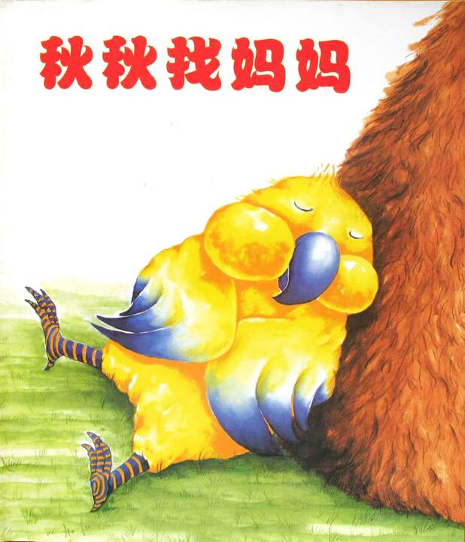**

**※温馨提示**

今天我们和孩子在幼儿园学习了安全教育《网络安全》《不给陌生人开门》，请大家在家和孩子共同完成安全教育平台上面这两项作业哦！安全教育平台 《流感》这个作业还没完成的一起完成哦！